**Опитування стейкхолдерів**

**«Ставлення роботодавцiв до ОПП 017 Фiзична культура i спорт**

**Мета:** забезпечення якостi надання освiтнiх послуг у КЗ СОР «Путивльський педагогічний фаховий коледж імені С. В. Руднєва»; оцінка рівня працевлаштованих випускників; визначення шляхів вдосконалення освітньо-професійної програми 017 Фізична культура і спорт, а також подальшої співпраці зі стейкхолдерами.

**Діагностичний інструментарій:** опитування

**Характеристика вибірки:** стейкхолдери

**Результати діагностики:**

**1.Кількісний аналіз:** поданий у гугл-формах

**2.Якісний аналіз:**

В опитуванні взяли участь: Комунальний заклад Сумської обласної ради "Путивльський мистецький ліцей", Путивльська ДЮСШ та Відділ культури, молоді, спорту та інформаційної політики виконавчого комітету Путивльської міської ради.

Результати монiторингових дослiджень стейкхолдерiв подано у дiаграмах.

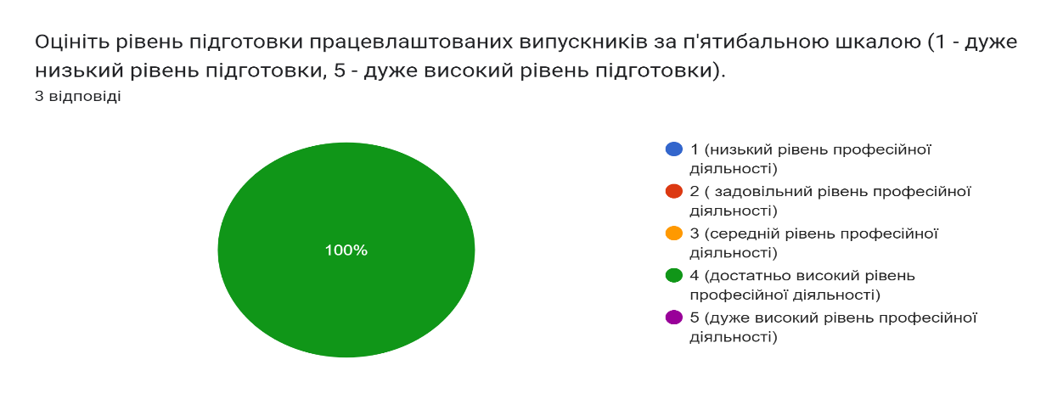

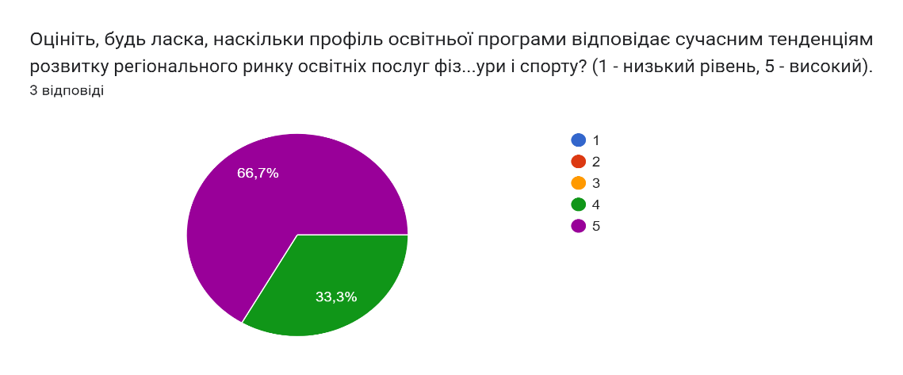

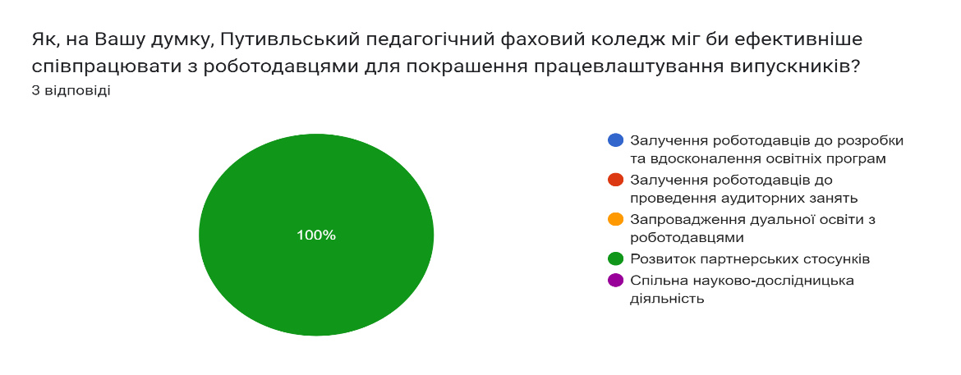

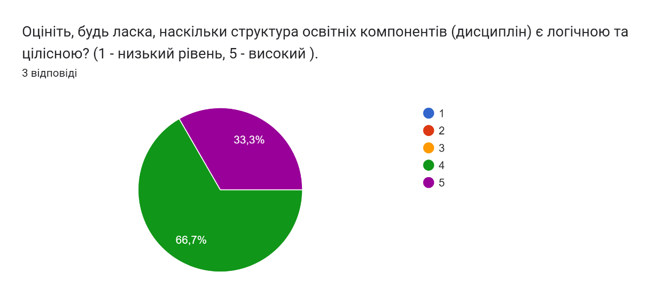

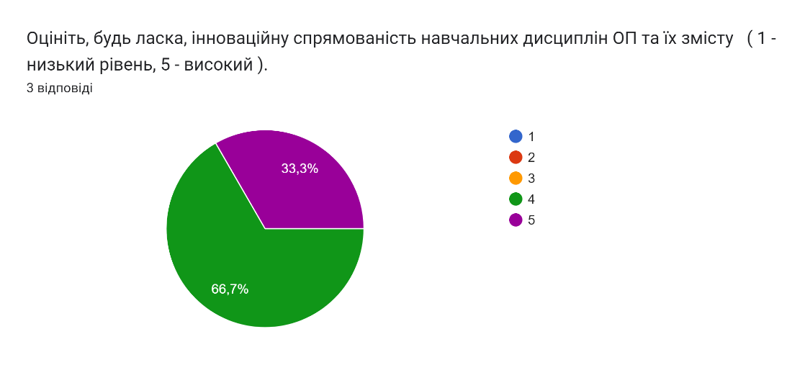

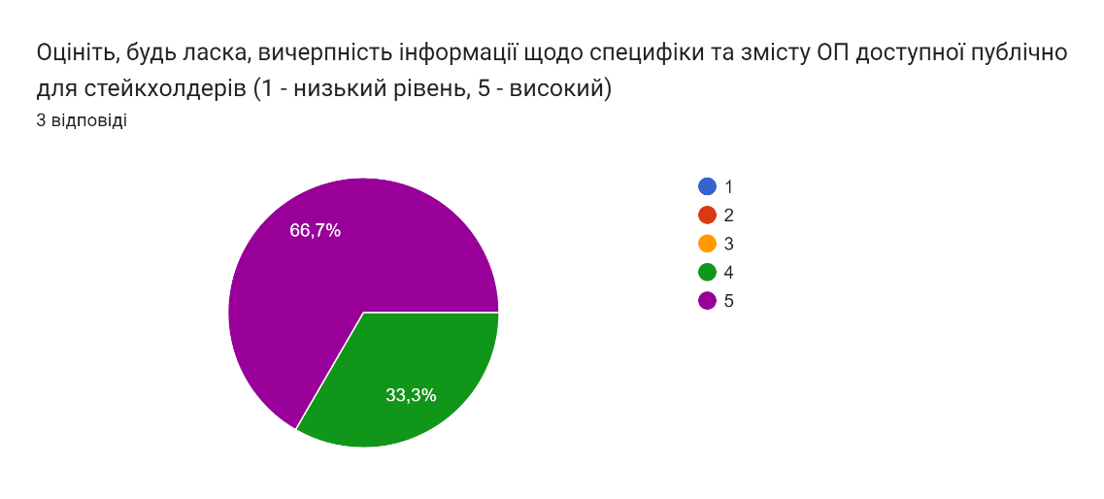

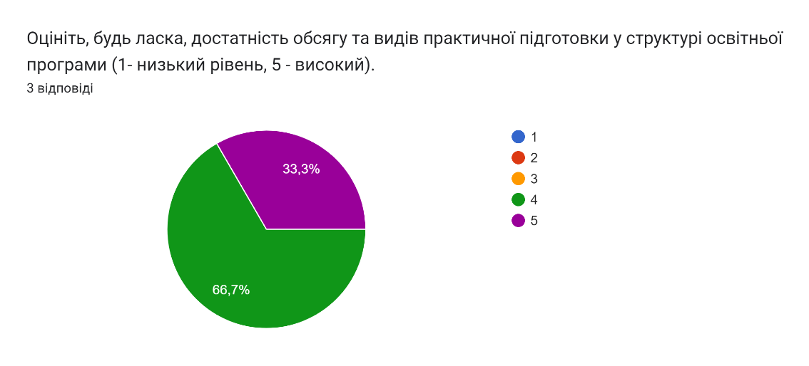

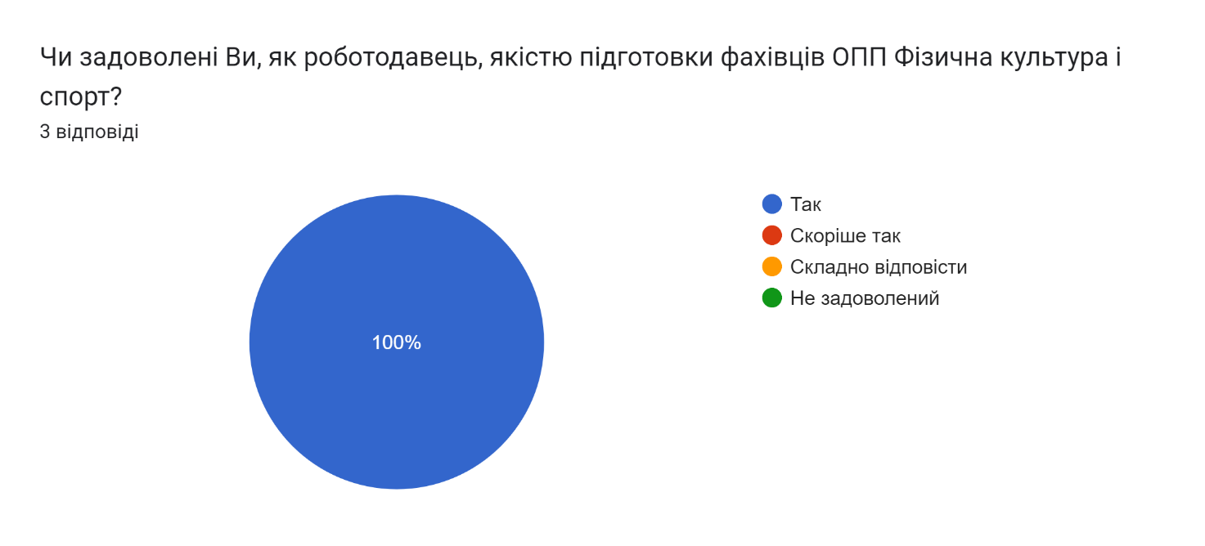

Отже, стейкхолдери високо оцінюють якість підготовки випускників спеціальності 017 Фізична культура і спорт КЗ СОР «Путивльський педагогічний фаховий коледж», вони готові до подальшої співпраці та бажають бачити в своїх освітніх закладах та організаціях випускників саме нашого коледжу.